0 引言

重力场是地球的基本物理场，它的空间分布与时间演化信息反应了地球质量分布与物质迁移的情况，决定大地水准面这一重要地学参考基准面的起伏与波动。不同于传统的测量手段，重力卫星任务可以提供全球范围的、高精度、高分辨率的地球重力场时变信息，可以为全球气候变迁、冰川消融、海平面上升、水资源储量变化、地震监测等研究领域提供大量重要的数据[文献]，具有其它传统手段无法替代的优势。本世纪以来，国际上先后发射了CHAMP[文献]、GRACE[文献]和GOCE[文献]等基于不同测量原理的重力卫星，其中GRACE卫星采用低低-卫卫跟踪（SST-LL）的测量方式，在反演地球时变重力场时展示出极大的优势。GRACE卫星任务结束后，它的后续卫星GRACE FO在沿用原有载荷配置和测量方式的基础上，新增了星间激光干涉测距系统，验证了利用激光干涉测量在下一代重力卫星任务中提升星间距离测量精度的可行性。GRACE系列任务基于成熟的数据产品的管理经验和稳定的数据处理渠道，在过去的十几年里以固定的周期发布GRACE/GRACE-FO的科学数据产品[文献]，由此在地球科学、水文学、气候变迁、海洋科学、以及环境科学等研究领域催生了大量的科研成果[文献]。为提升未来重力卫星任务的探测分辨率和精度，国际和国内研究团队积极合作，开展了下一代重力卫星任务的设计、优化与关键技术研发公关[文献]。国际主流下一代重力卫星任务的初步概念设计仍拟采用低低跟踪测量模式近地轨道双星任务，通过采用无拖曳控制技术补偿卫星非保守力实现轨道编队飞行的进一步优化，同时利用星间高精度激光干涉测距技术提升星间距引力场信号的测量精度[文献]。与此同时，利用组网测距技术、原子梯度仪技术、高精度时钟测量引力时间延迟技术等不同测量方式的重力卫星概念也在研究当中[文献]。

基于卫星重力测量的重要价值，我国目前正在开展低低-卫卫跟踪重力卫星任务的自主研制工作。参考国际成功科学卫星任务的经验，数据的管理、分析与处理是卫星任务的重要组成部分，原始数据的分析与处理的方法，将直接影响最终科学数据产品的结果、质量以及置信度。研究现有低低-卫卫跟踪重力卫星数据预处理过程，尤其由Level 1A数据到Level 1B数据的处理过程，将加深对低低跟踪卫星整体运作的认识，进一步理解卫星单独载荷之间的相互匹配、噪声的来源、传递、滤除、以及载荷各项技术指标对卫星测量范围、带宽和精度的制约。这将为我国正在开展的低低-卫卫跟踪重力卫星任务提供数据处理方面的技术储备以及总体设计上的相关技术支持。本文介绍低低-卫卫跟踪重力卫星任务核心测量数据的预处理过程，系统阐述了双向单程测距模式压制载波不稳定性噪声的原理。同时，简述了高精度星间测距数据中电离层改正与飞行时间改正的原理。第二节详细描述了高精度星间测距数据的处理算法及流程，其中包括坏点插值重构、时间标签对准与抗混叠滤波等步骤，并与国外机构发布数据进行了对比。在第三节中，发现单频微波星间测距数据中存在的可能由电离层引起的数据变化，并判断了GRACE-FO卫星微波测距系统在轨运行是否达到其预设指标，最后分析了低通滤波器对高精度星间测距数据处理的影响。

1 星载双向单程测距系统

国际第一代低低卫卫跟踪重力卫星搭载具有双向单程K/Ka波段微波测距系统（KBR），其测量精度可达微米量级(KORNFELD等, 2019)。以GRACE-FO卫星为例，其KBR测距系统示意图如图 1所示。该系统测量值为微波相位信号，包含噪声为载波信号频率不稳定性噪声、双星超稳振子不同步引起的时钟偏移噪声、微波空间传播介质引起的电离层噪声、卫星表面反射微波信号引起的多路径噪声与系统噪声等。其中，载波频率不稳定性噪声为噪声主项。为最大限度消除其影响，GRACE-FO采用双向单程(Dual One-way, DOW)测量模式，具体如下：

星载超稳振子（USO）驱动产生K波段（24GHZ）与Ka波段（32GHz）微波信号；双星在轨运行时互为镜像，通过天线喇叭发射本地K/Ka微波信号并同时接受远端卫星激发的双频微波信号。为分辨双星相同频段的微波信号，GRACE-FO对从星发射的信号施加0.5MHz的频率偏移，即从星的K/Ka波段微波频率为24/32GHz+0.5MHz。每颗卫星的接受信号与本地信号通过外差干涉产生0.5MHz下变频信号，再通过GPS黑杰克（BlackJack）接收机的专用DSP通道反向旋转该变频信号相位，利用锁相环路跟踪和提取载波相位信息，以10Hz的采样速率将相位数据传输到地面。传输至地面的KBR相位信号通过进一步处理用以地球重力场反演。(FROMMKNECHT, 2007; THOMAS, 1999)

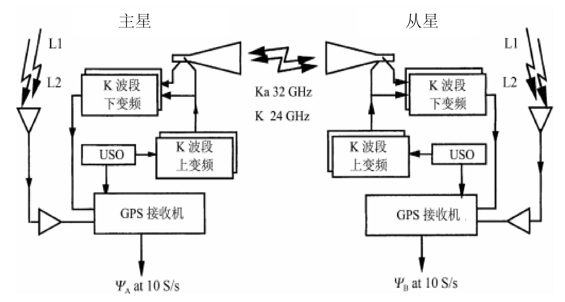

图 1 GRACE-FO星载微波测距系统示意图（译自(THOMAS, 1999)）

Figure 1 Schematic diagram of GRACE-FO spaceborne microwave ranging system

* 1. 双向单程测距原理

GRACE-FO双星在某时刻的相位测量值可表示为(KIM, 2000)。



其中，表示标称信号接收时间，表示第颗卫星的时间标签误差，即微波信号标称接收时间与实际接收时间的偏差，表示第颗卫星的差分相位测量值，表示第颗卫星的本地参考信号相位，表示第颗卫星接收到的由第颗卫星发射的信号相位，，，，分别表示第颗卫星相位测量值的整数模糊数，电离层改正，仪器测量噪声与随机噪声。

GRACE-FO双星的本地参考相位由真相位与载波频率不稳定性噪声组成：





由于接收时刻相位可表示为激发时刻相位的时间延迟：



而其中，表示微波由第颗卫星到第颗卫星的飞行时间(time of flight, TOF)，且。那么将式、与代入式，得：





将上式与线性组合得到双向单程相位测量值：



在时刻的接受微波信号相位可由时刻微波相位的泰勒展开近似表示为：



在时刻激发的微波相位可由时刻微波相位的泰勒展开近似表示为：



同理，载波频率不稳定性噪声可表示为：



由于相位变化率恒等于频率，相位噪声变化率恒等于频率噪声。则，上式、与可表示为：





将上式与代入式中，GRACE-FO在时刻的双向单程相位测量值可以表示为：



由于GRACE-FO双星的飞行时间相差大致为，因此，上式第一项可近似为：



通过结合GPS数据，时间标签噪声的影响可以忽略不计(Kim, 2000)，即忽略上式中第三项与第四项的影响。由此，t时刻GRACE-FO有偏星间距为：



其中，第一项表示t时刻的瞬时真星间距，第二项表示飞行时间改正，第三项表示由高阶载波频率不稳定性噪声引起的星间距噪声，后四项分别表示整数模糊数、电离层改正、多路径噪声和随机噪声。下文将简述飞行时间改正与电离层改正，并介绍相位中心改正。

* 1. 飞行时间改正

图 2展示GRACE-FO瞬时星间距与的关系，其中，表示t时刻两颗卫星间的星间距，表示双星在t时刻星间连线单位矢量，位移矢量表示第i颗卫星经过飞行时间的位移，表示第颗卫星在t时刻接受到第颗卫星在时刻发射微波信号的旅行距离，可表示为：





卫星在微波飞行时间内运动距离，远小于双星星间距，即。由此，将上式在处泰勒展开如下



同理，式可泰勒展开为



第i颗卫星的位移矢量可近似表示为，其中表示第i颗卫星速度，因此，飞行时间改正可表示为



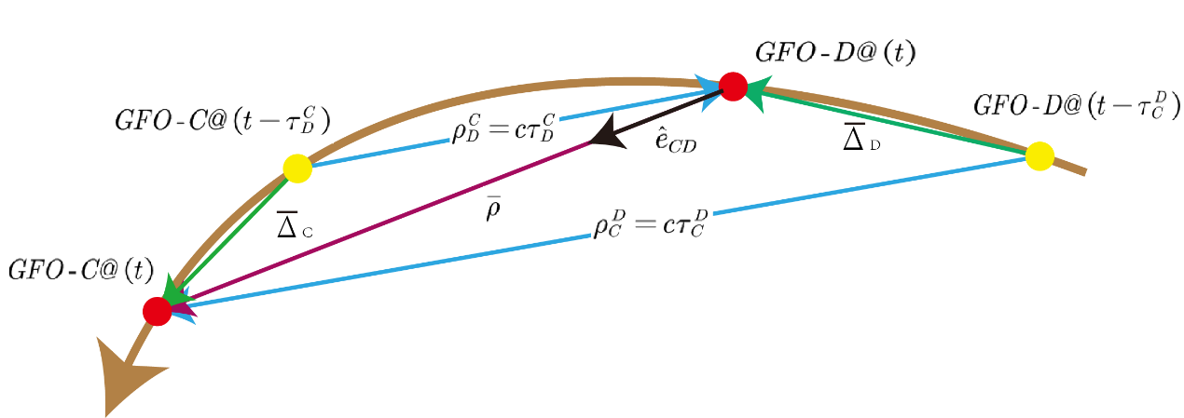

图 2 GRACE-FO双星瞬时星间距与的关系

Figure 2 The relationship between the instantaneous range and the distance

* 1. 电离层改正

电离层是一种相对于微波信号的色散介质，即微波相位会由于电离层影响而产生延迟。而电离层对微波相位延迟可表示为(LEICK, 1991; THOMAS, 1999)。



其中，为常数，与沿微波传播路径方向电子数量成正比。并忽略GRACE-FO在轨运行时空间环境差异，即假设。由电离层引起的双向单程星间距改正可表示为：



将式带入上式后，通过对进行以下组合得到去除电离层改正的星间距：



其中，表示波段微波的有效频率，(WEN等, 2019)。

* 1. 相位中心改正

以上讨论的双星瞬时星间距实际上表示双星KBR天线喇叭“相位中心”之间的距离。而重力场反演中所需的星间距是指双星质心间的距离，则应该对双星瞬时星间距进行附加修正，使其表示卫星质心之间的真实距离。下图 3中红色圆圈表示KBR微波相位中心，蓝色五角星表示卫星质量中心，为第i颗卫星相位中心矢量，表示星间连线单位矢量。那么相位中心改正可表示为



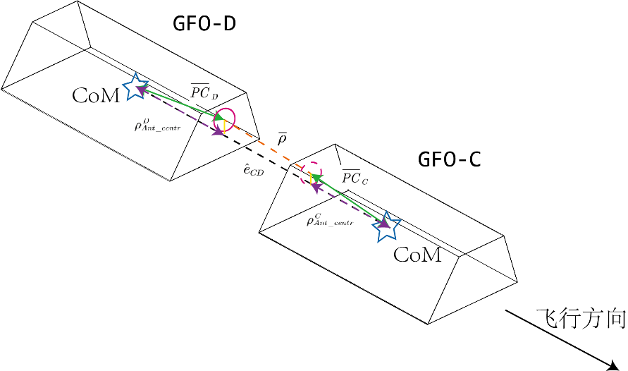

图 3 GRACE-FO双星相位中心改正示意图

Figure 3 The schematic diagram of phase centre correction

2 微波数据处理流程

喷气推进实验室（JPL）与德国地学中心（GFZ）等机构发布Level-1A、Level-1B与Level-2级数据产品。其中，Level-1A级数据仅对Level-0级原始数据进行解码，两者可相互转换。Level-1B级数据是对Level-1A级数据的处理结果，其时间标签均统一到GPS时间，并将不同数据重采样到相同频率。KBR数据的Level-1A到Level-1B级处理关乎重力场反演精度，其基本流程如图 4所示，所需文件如表 1所示。

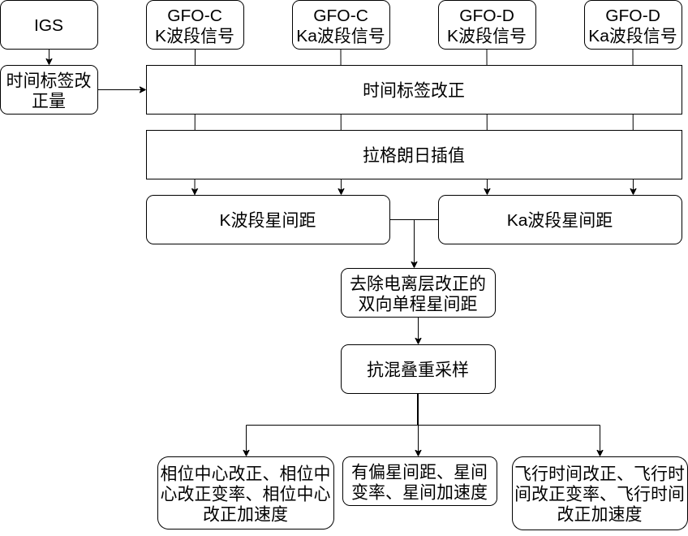

图 4 GRACE-FO微波数据处理流程

Figure 4 The flow for processing microwave data of GRACE-FO

表 1 GRACE-FO微波数据Level-1A至Level-1B处理所需文件

Table 1 Required file products for processing microwave data from Level-1A to Level-1B of GRACE-FO

|  |  |
| --- | --- |
| **输出产品名称** | **输出产品内容** |
| KBR1A | Level-1A级KBR相位数据(10Hz) |
| CLK1B | Level-1B级振子时间标签与GPS时间标签差值(1Hz) |
| USO1B | Level-1B级K/Ka波段微波频率 |
| PLT1A | Level-1A级微波飞行时间(1Hz) |
| PCI1A | Level-1A级相位中心偏移改正(0.2Hz) |

坏点重构的输入数据为10Hz的KBR1A数据产品，根据其中所包含的数据质量标志来识别坏点与跳点，并将二者通过拉格朗日插值重构。

时间标签标对的输入数据为经过坏点重构的KBR1A数据产品与CLK1B数据产品。首先将KBR相位数据拼接为单调连续数据，再将CLK1B中时间标签偏移线性插值到KBR1A的KBR振子时间标签下，而后将线性插值结果与KBR1A振子时间标签相加即得KBR1A的GPS时间标签，最后将第一步得到的振子时间标签下的单调连续相位数据插值到第二步得到的GPS时间标签下。

重采样的输入数据为上一步所得GPS时间标签下的KBR1A数据与GPS时间标签下的USO1B数据。由下式分别产生K/Ka波段星间距，



其中，表示K/Ka波段有偏星间距，表示光速，表示 K/Ka波段单调连续相位，表示K/Ka波段载波频率。结合式，得到电离层改正后的有偏星间距。

现阶段低低卫卫跟踪重力卫星仪器采集的有效重力场信号未达10Hz，因此，为减少运算量，在进行Level-1B至Level-2级数据的处理过程中应使用重采样后的低频星间距数据。为防止在重采样过程中出现混叠现象，需对10Hz星间距数据进行抗混叠滤波。GRACE-FO用户手册指出JPL采用CRN滤波器作为抗混叠滤波器(THOMAS, 1999; WEN等, 2019)。本文首先采用CRN滤波器验证处理流程正确性，而后改进算法提升滤波效果。

CRN滤波器是N次自卷积()滤波器简称，将时间域的矩形窗函数的N次自卷积设计为低通滤波器，该矩形窗函数的单边带宽为且振幅为1。参考GRACE卫星数据处理手册(WU等, 2006)，以下为CRN滤波器参数列表：

表 2 CRN滤波器参数列表

Table 2 The list of coefficients of CRN filter

|  |  |
| --- | --- |
| **滤波器参数** | **参数数值** |
| 原始数据采样频率 | 10Hz |
| 自卷积次数 | 7 |
| 滤波器抽头长度 | 707 |
| 通带中频率点数 | 7 |
| 低通滤波器截止频率 | 0.1Hz |
| 滤波器时间长度 | 70.1s |

时间域矩形窗函数的离散傅里叶变换（DFT）对应着频率域的形式函数，因此CRN滤波器的频率响应为



将上式进行离散反傅里叶变换得到CRN低通滤波器抽头系数。由于是偶函数，则：



又根据DFT导数性质，可得CRN一阶微分器与二阶微分器为：





FIR低通滤波表示为以下卷积形式：







其中，，表示滤波器抽头与原始星间距卷积后的输出索引，，为原始信号长度，表示滤波前的原始星间距，表示滤波后的星间距、星间变率与星间加速度。

将经过上述流程的处理结果与JPL发布的KBR1B数据进行对比。在下图 5，图 6，图 7中红色虚线代表JPL公布的KBR1B星间距、星间变率与星间加速度数据，绿色实线代表本次处理结果的KBR1B星间距、星间变率与星间加速度数据，与JPL发布数据吻合良好。发布数据与本次处理结果的残差由蓝线表示，其中星间距残差不超过，星间变率残差不超过，星间加速度残差不超过。图 8、图 9与图 10分别展示本次处理结果、JPL公布数据与两者残差的振幅谱密度。

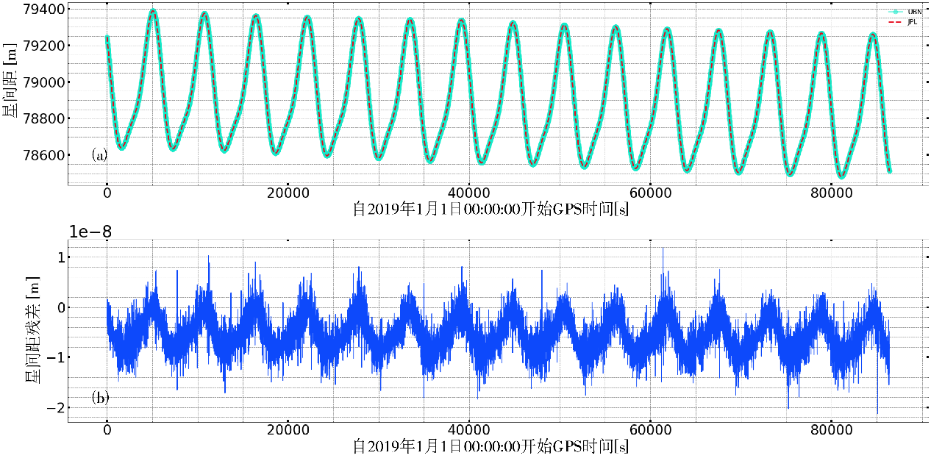

图 5 CRN滤波器星间距处理结果同JPL发布星间距对比(a)与两者残差(b)

Figure 5 Comparison between inter-satellite range published by JPL and one processed by CRN filter (a) and the residual of the aforementioned two inter-satellite ranges (b)

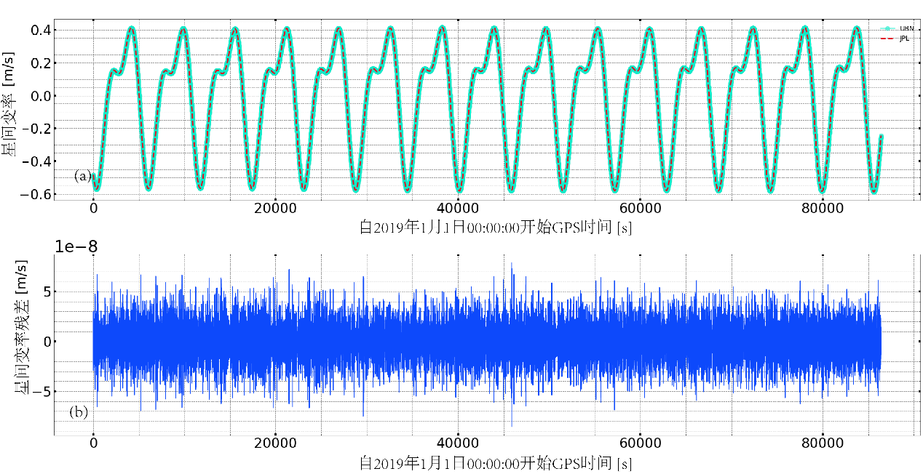

图 6 CRN滤波器星间变率处理结果同JPL发布星间变率对比(a)与两者残差(b)

Figure 6 Comparison between inter-satellite range-rate published by JPL and one processed by CRN filter (a) and the residual of the aforementioned two inter-satellite range-rates (b)

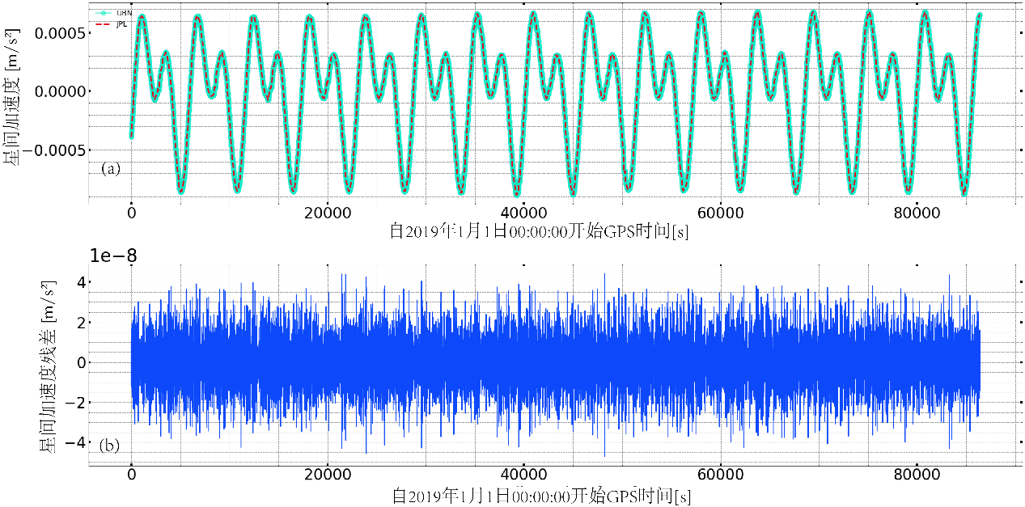

图 7 CRN滤波器星间加速度处理结果同JPL发布星间加速度对比(a)与两者残差(b)

Figure 7 Comparison between inter-satellite range-acceleration published by JPL and one processed by CRN filter(a) and the residual of the aforementioned two inter-satellite range-accelerations (b)

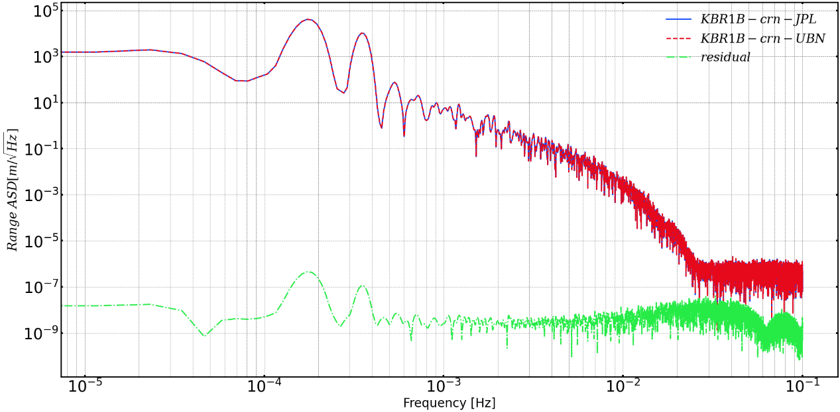

图 8 CRN滤波器星间距处理结果、JPL发布星间距与两者残差振幅谱密度

Figure 8 Amplitude spectral density of inter-satellite range processed by CRN filter, one publised by JPL and their residual

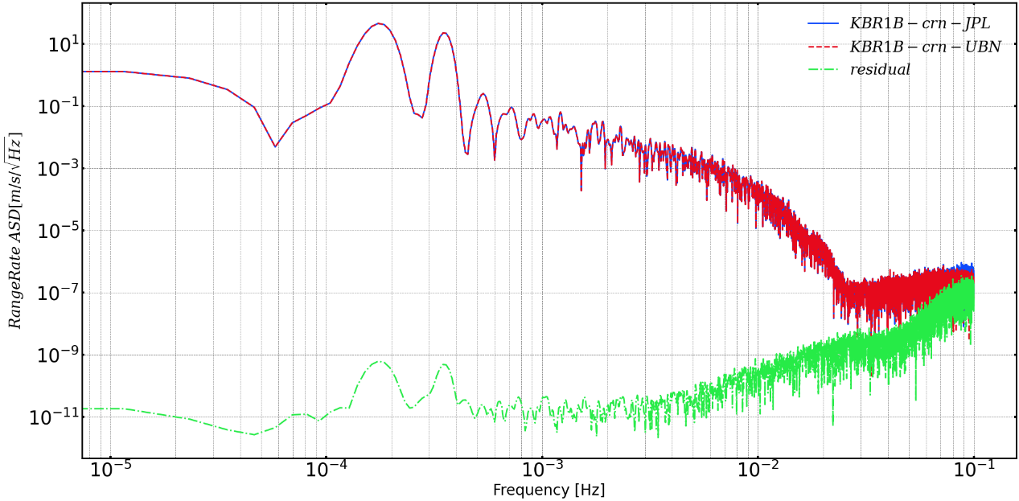

图 9 CRN滤波器星间变率处理结果、JPL发布星间变率与两者残差振幅谱密度

Figure 9 Amplitude spectral density of inter-satellite range-rate processed by CRN filter, one publised by JPL and their residual

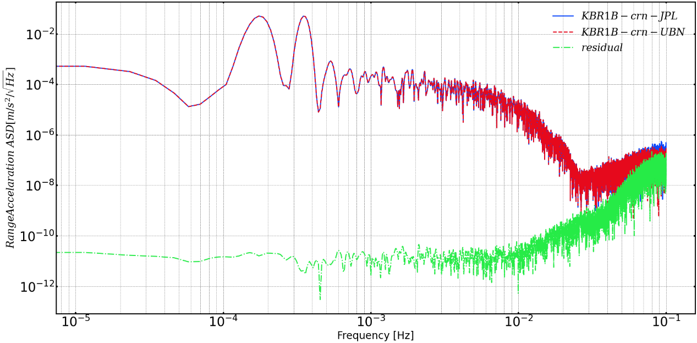

图 10 CRN滤波器星间加速度处理结果、JPL发布星间加速度与两者残差振幅谱密度

Figure 10 Amplitude spectral density of inter-satellite range-acceleration processed by CRN filter, one publised by JPL and their residual

由式，计算飞行时间改正需要双星惯性系位置与K/Ka波段微波飞行时间，该两项数据由PLT1A提供。输入数据经过式可得采样频率为1Hz的飞行时间改正，并将该结果通过CRN滤波器进行重采样而得到KBR1B中飞行时间改正。下图 11展示本次处理的飞行时间改正与JPL公布的飞行时间改正对比结果。

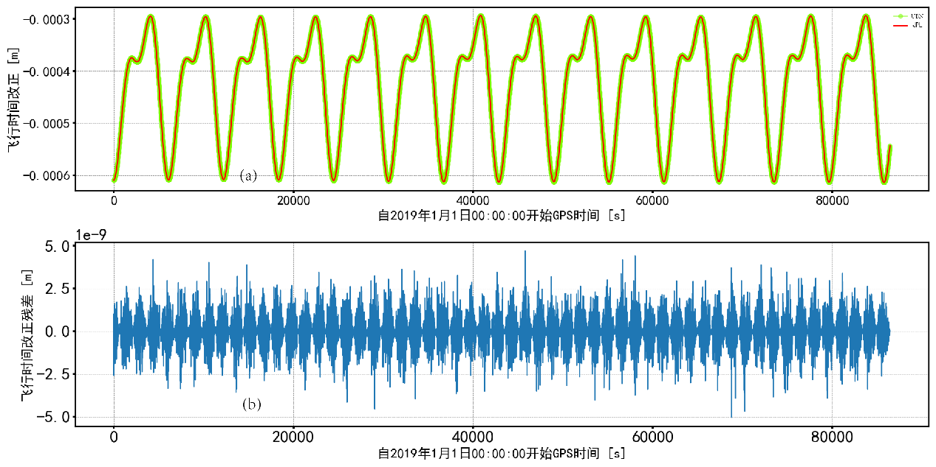

图 11 CRN滤波器飞行时间改正处理结果同JPL发布飞行时间改正对比(a)与两者残差(b)

Figure 11 Comparison between time-of-flight correction published by JPL and one processed by CRN filter(a) and the residual of the aforementioned two time-of-flight corrections (b)

1. 高精度微波测距数据分析

低低卫卫跟踪重力卫星微波星间距的数据处理分析包含对相位序列中坏点与间断的拾取与分析等，但这些处理与分析已纳入规范流程中，本文不再赘述。GRACE/GRACE-FO等卫星任务反演所得的时变重力场精度并未达到Kim于GRACE任务发射前的预期(KIM, 2000)，主要原因是测量仪器的噪声模型未知以及时变摄动力模型精度较低。因此，为精确解算时变重力场，需对星间距等核心测量数据进行完整细致的误差分析。相应地，对微波测量误差的完整认识也将帮助改善数据预处理算法，从而提高重力场解算精度。

3.1 单频微波高精度测距数据分析

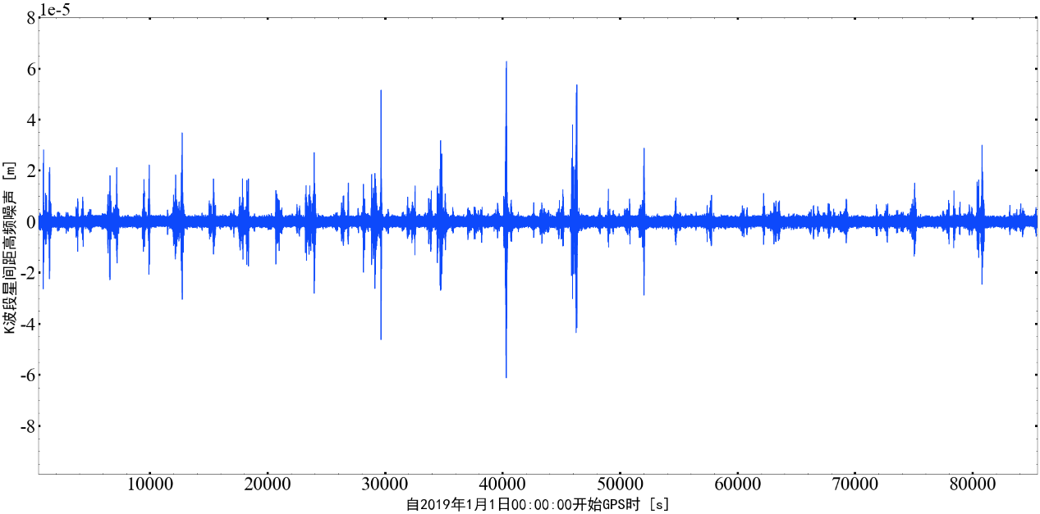

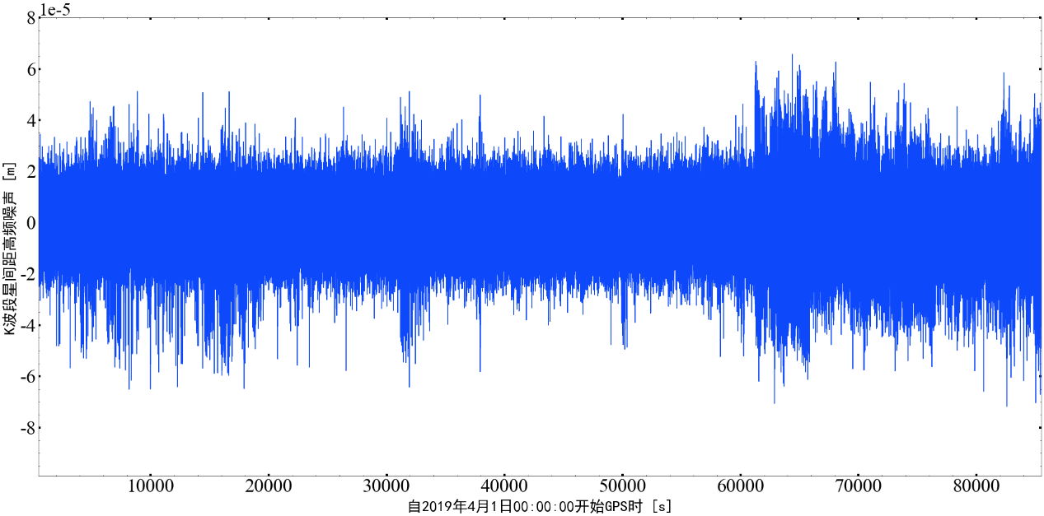

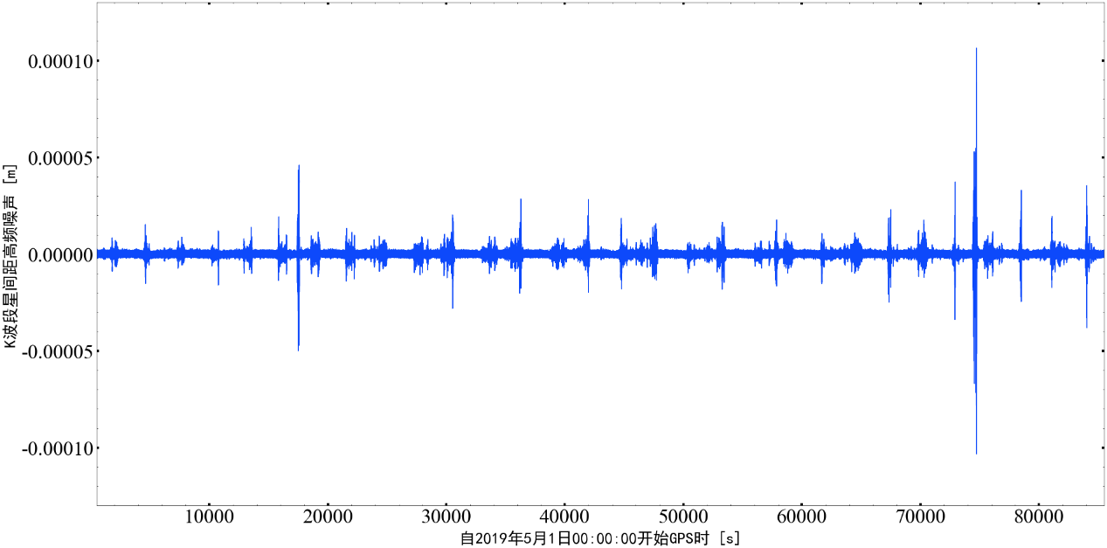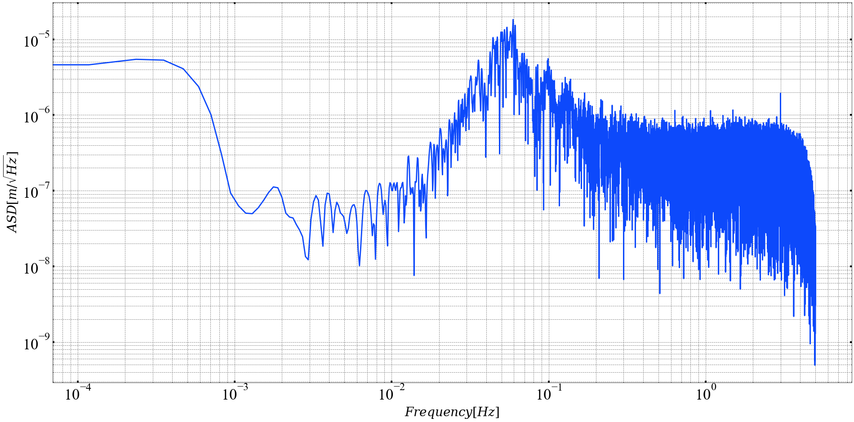

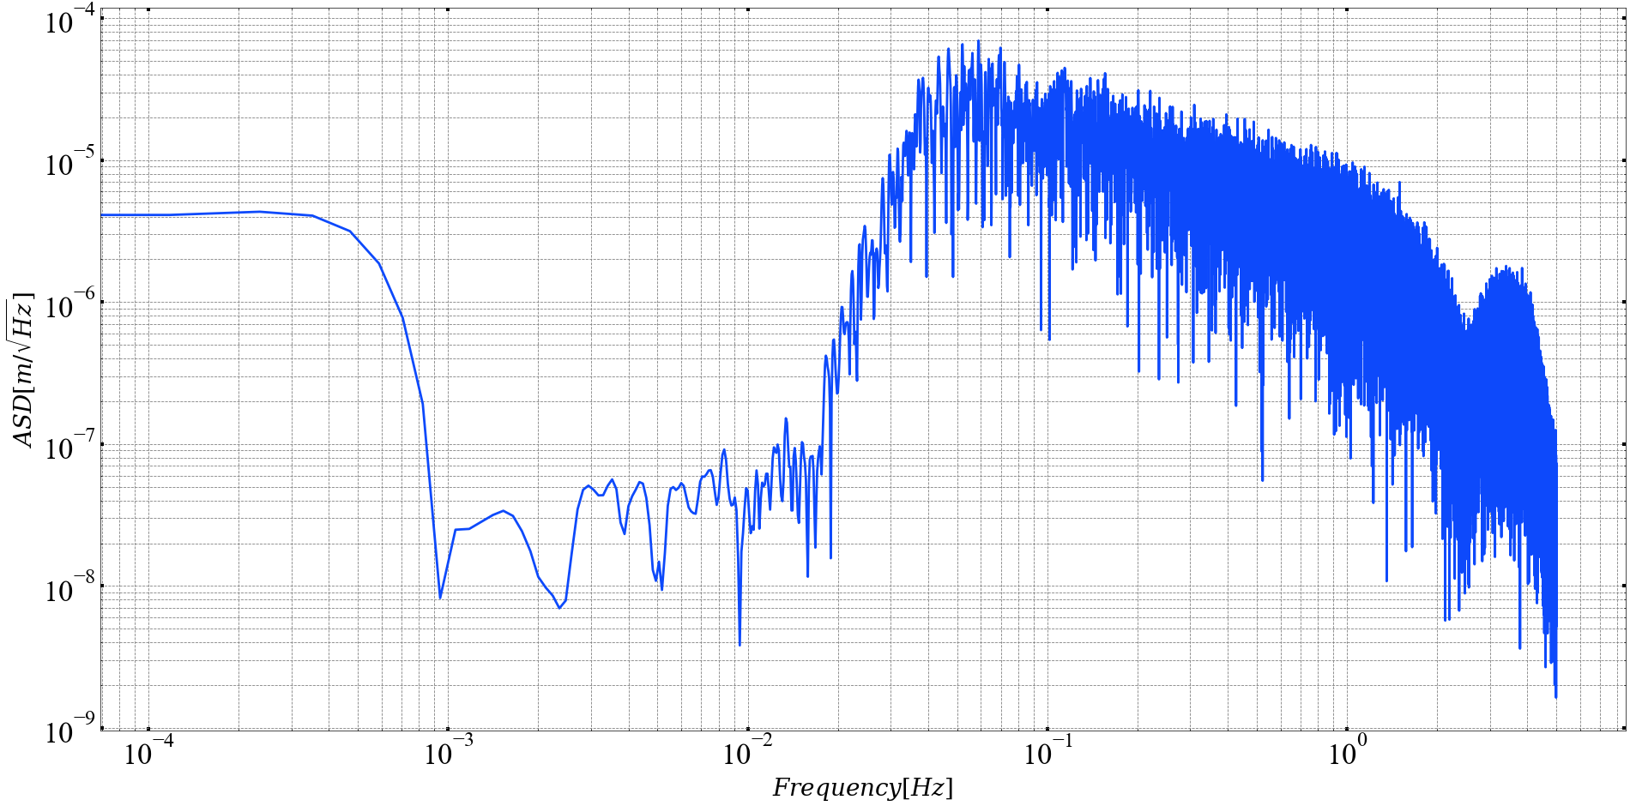

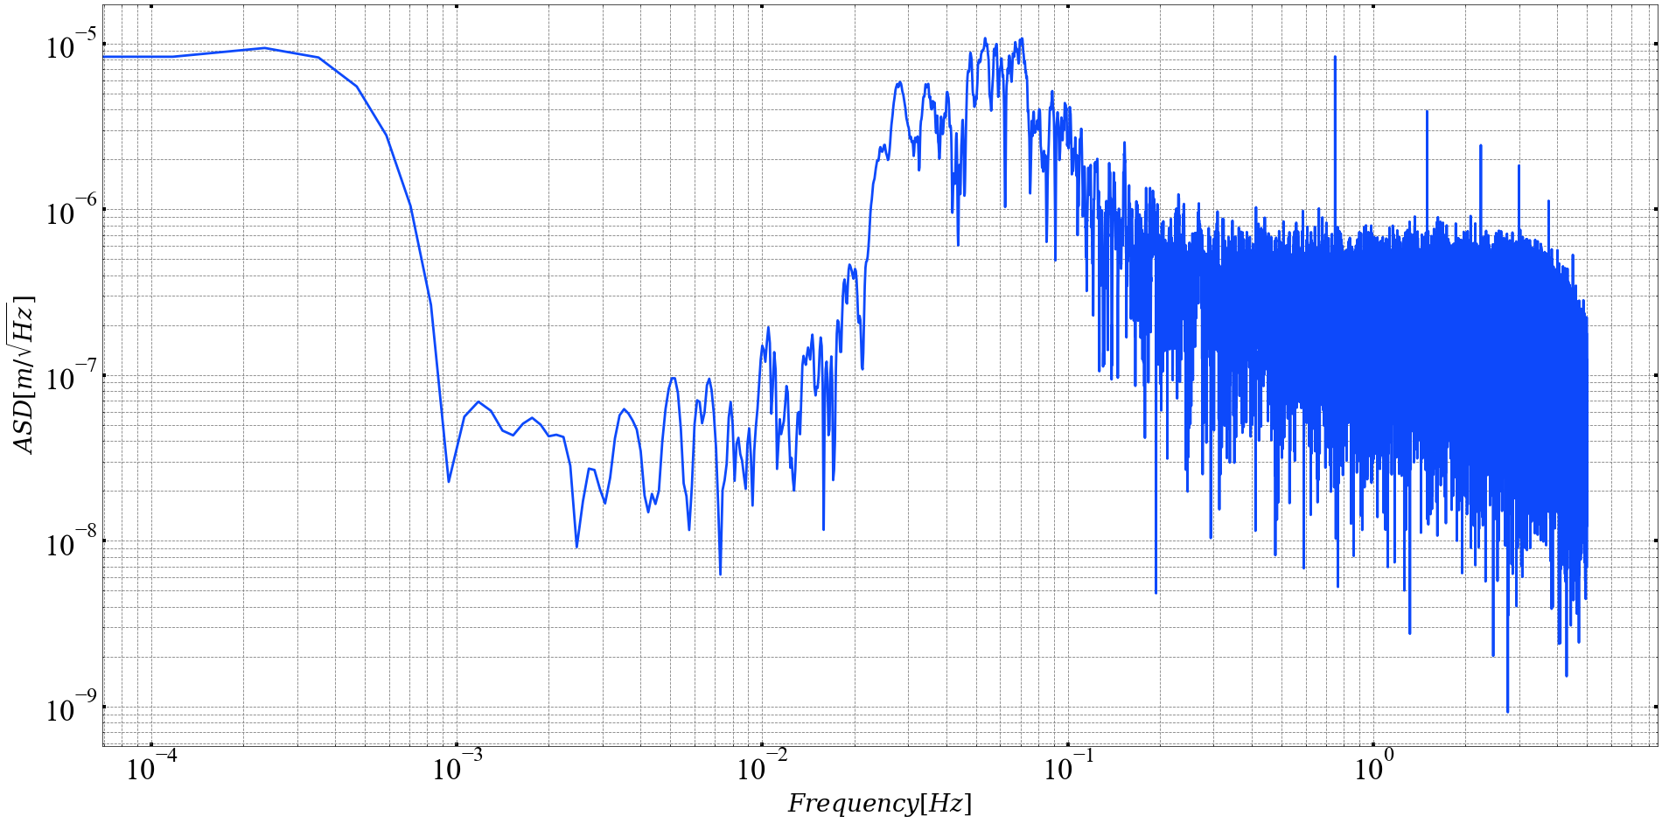

3.2 随机噪声水平分析

尽管上述Level-1B级数据处理精度达标，但仍无法确定原始测量数据的信噪比，即无法确定GRACE-FO微波测距系统在轨测量精度是否达到预设指标。微波测距的随机噪声会干扰有效重力场信号，影响重力场反演精度，因此必须对其进行评估。引入双微分组合信号如下 (DUNN等, 2002; KIM等, 2009)：



将上式中相位信号表示为









载波相位是载波频率对时间的积分，即。同时，考虑到



则近似认为。由于GRACE-FO的载波频率为超稳振子的倍频，所以K/Ka波段载波频率噪声也近似满足。

式则可表示为以下形式：



由上式，双微分组合信号中不含有重力场信号、双星时钟噪声以及电离层噪声的低阶项，仅包含沿双星视线方向的差分电离层噪声、差分仪器测量噪声以及随机噪声。因此，双微分信号组合可反应GRACE-FO微波双向单程噪声水平。如下图 20所示，双微分星间距的振幅谱密度基本处于微波测距随机噪声指标以下，因此GRACE-FO微波双向单程星间距测量随机噪声水平达标。

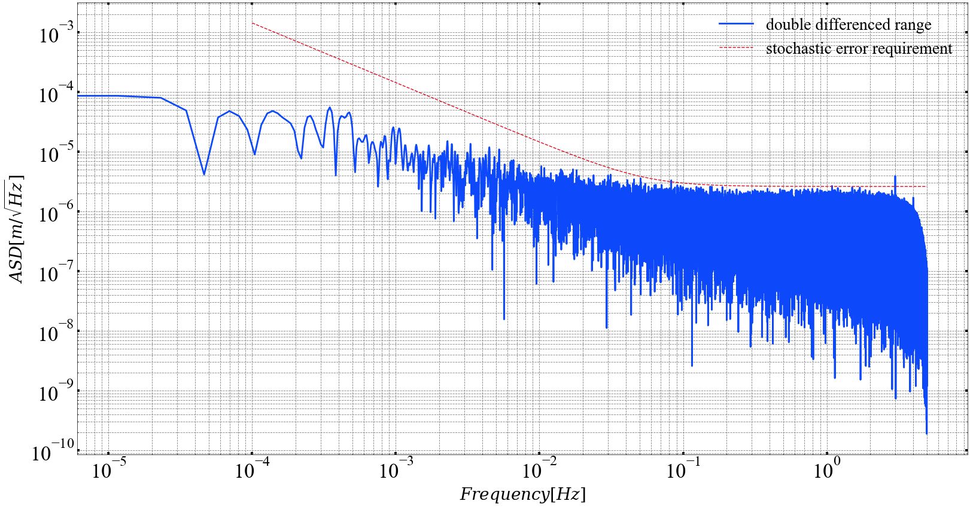

图 20 双微分数据组合振幅谱密度与随机噪声指标对比

Figure 20 Comparison between the amplitude spectral density of the double differenced data combination and the requirement of the stochastic error for GRACE-FO

3.3低通滤波器影响分析

理想低通滤波器的脉冲响应为无限长序列，该性质无法通过计算机实现。为实现对时序信号的低通滤波，需将低通滤波器脉冲响应截断成有限长序列，且截断后的滤波器仍需满足对线性相位FIR滤波器单位脉冲响应的要求。由于KBR数据处理中采用低通滤波器是为防止重采样过程中出现混叠，因此该滤波器应最大限度压制截断频率以上的噪声。

本文引入Kaiser窗函数的FIR低通滤波器，并对比该滤波器与 CRN滤波器的抗混叠滤波效果。Kaiser窗函数形式如下(ANTONIOU, 2018)：



其中，是第一类零阶函数，表示N阶矩形脉冲，是可自由选择的参数。调节数值可同时调节窗函数旁瓣衰减与主瓣宽度。数值越大，则Kaiser窗函数越窄，而同时窗函数谱的旁瓣衰减越大，但主瓣的宽度也相应增加(程佩青, 2017)。为最大限度保存通带信号并衰减过渡带信号，将设定为，滤波器抽头长度为。

下图 21为CRN滤波器与Kaiser窗函数低通滤波器频率响应对比图，其中蓝色实线代表CRN滤波器频率响应，橙色实线代表Kaiser窗函数频率响应，表示CRN滤波器过渡带长度，表示Kaiser窗函数滤波器过渡带长度。由图 21所示，Kaiser窗函数滤波器的过渡带长度比CRN滤波器过渡带长度短，且阻带衰减比CRN滤波器更大。同时，在截止频率附近，Kaiser窗函数滤波器对通带信号的保留更加充分。

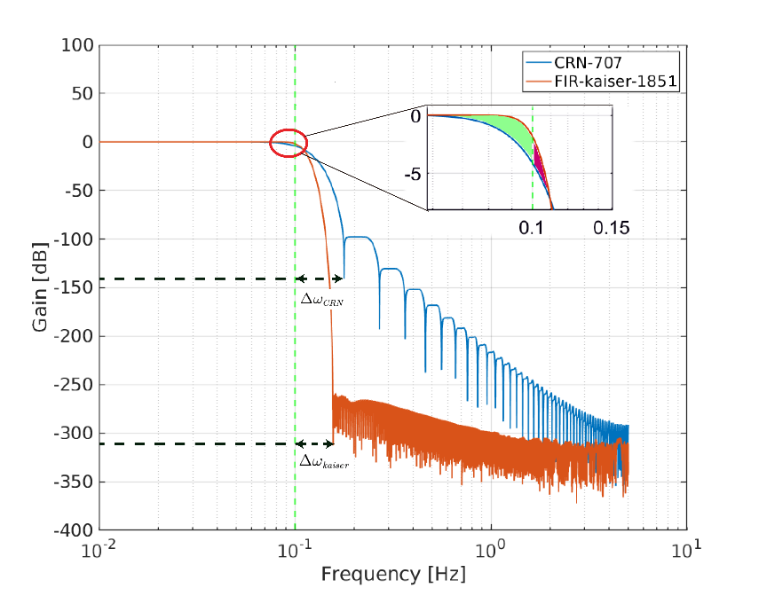

图 21 CRN滤波器与Kaiser窗函数滤波器频率响应对比

Figure 21 Comparison of frequency response between CRN filter and Kaiser-window filter

经Kaiser窗函数低通滤波器处理后结果如下图 22、图 24与图 26所示，其中红色虚线代表JPL公布数据，紫色实线代表Kaiser窗函数滤波器处理后的数据，蓝线表示两者残差。图 23、图 25与图 27展示了以上时序数据的振幅谱密度。在图 23中，阴影部分表示期望重力信号的区域，表示过渡带长度，表示过渡带振幅谱密度衰减。在的区域内，大于的噪声振幅由衰减到，滤波效果良好。

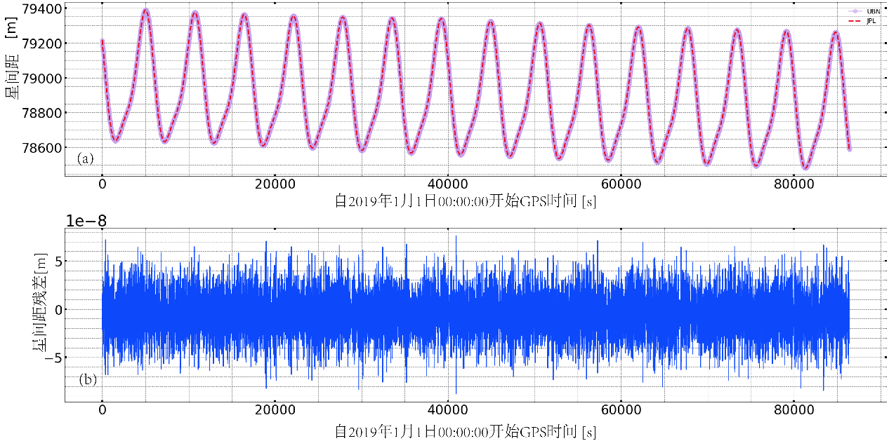

图 22 Kaiser窗函数滤波器星间距处理结果同JPL发布星间距对比(a)与两者残差(b)

Figure 22 Comparison between inter-satellite range published by JPL and one processed by FIR filter with Kaiser windows (a) and the residual of the aforementioned two inter-satellite range (b)

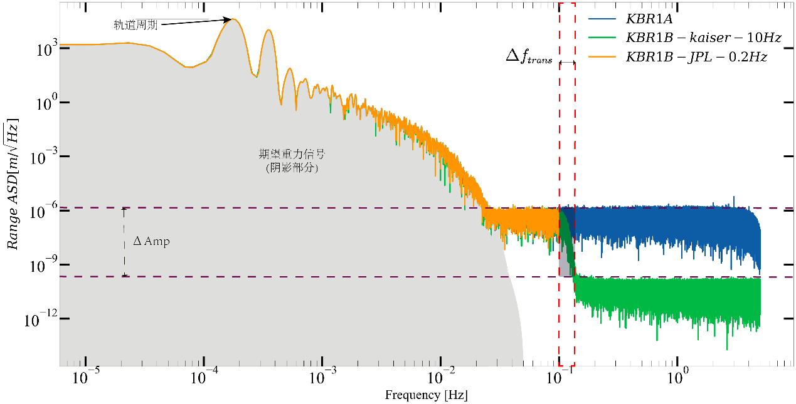

图 23 经Kaiser窗函数滤波器星间距处理结果、JPL发布星间距与未重采样星间距振幅谱谱密度

Figure 23 Comparison of the amplitude spectral densities of the inter-satellite range processed by FIR filter with Kaiser window, one published by JPL and original data without resampling

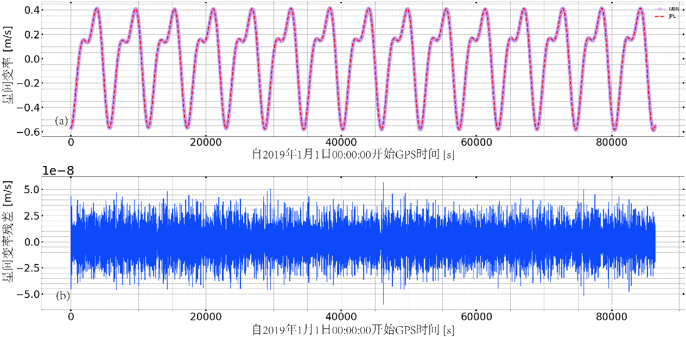

图 24 Kaiser窗函数滤波器星间变率处理结果同JPL发布星间变率对比(a)与两者残差(b)

Figure 24 Comparison between inter-satellite range-rate published by JPL and one processed by FIR filter with Kaiser windows (a) and the residual of the aforementioned two inter-satellite range-rate (b)

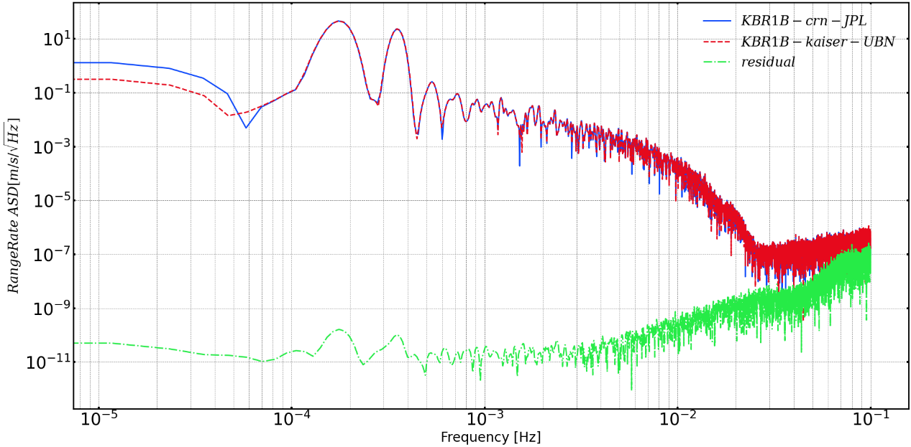

图 25 Kaiser窗函数滤波器星间变率处理结果、JPL发布星间变率与两者残差振幅谱密度

Figure 25 Amplitude spectral density of inter-satellite range-rate processed by FIR filter with Kaiser window, one publised by JPL and their residual

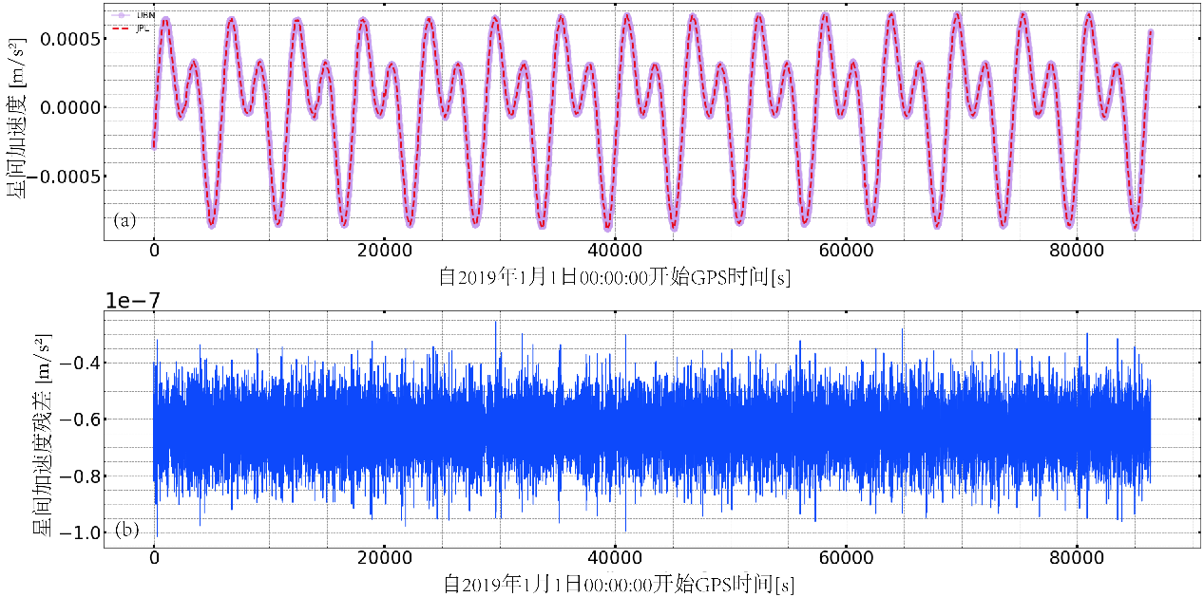

图 26 Kaiser窗函数滤波器星间加速度处理结果同JPL发布星间加速度对比(a)与两者残差(b)

Figure 26 Comparison between inter-satellite range-acceleration published by JPL and one processed by FIR filter with Kaiser windows (a) and the residual of the aforementioned two inter-satellite range-acceleration (b)

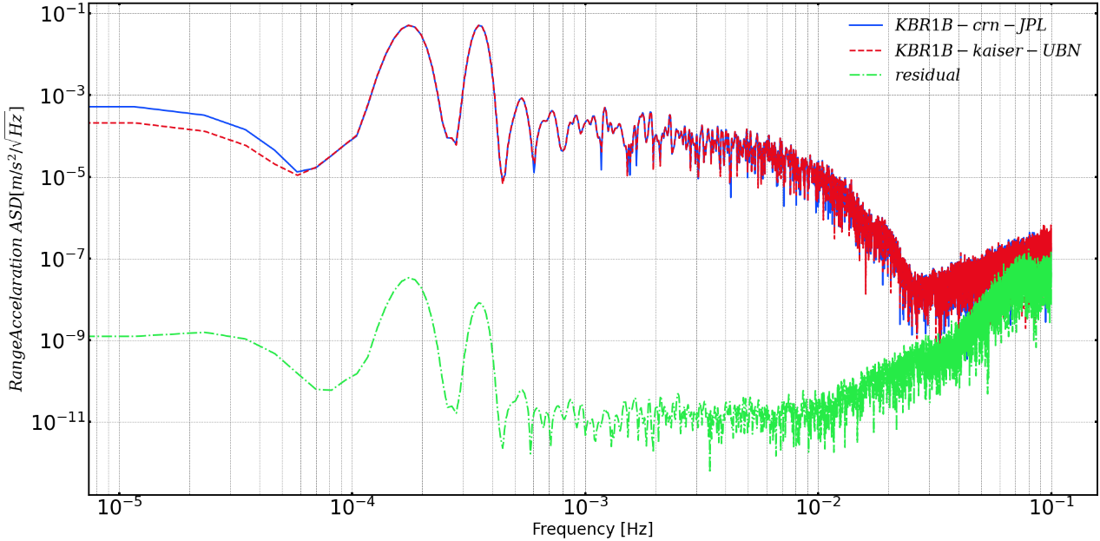

图 27 Kaiser窗函数滤波器星间加速度处理结果、JPL发布星间加速度与两者残差振幅谱密度

Figure 27 Amplitude spectral density of inter-satellite range-acceleration processed by FIR filter with Kaiser window, one publised by JPL and their residual

**结 论**

程佩青, 2017. 数字信号处理教程: MATLAB版[M]. 清华大学出版社.

ANTONIOU A, 2018. Digital filters: analysis, design, and signal processing applications[M]. McGraw-Hill.

DUNN C, BERTIGER W, FRANKLIN G, 等, 2002. The instrument on NASA’s GRACE mission: augmentation of GPS to achieve unprecedented gravity field measurements[C]//Proceedings of the 15th international technical meeting of the satellite division of the institute of navigation (ION GPS 2002). .

FROMMKNECHT B, 2007. Integrated Sensor Analysis of the GRACE Mission[J]. : 210. .

KAULA W M, 1966. Tests and Combination of Satellite Determinations of the Gravity Field with Gravimetry[J]. Journal of Geophysical Research (1896-1977), 71(22): 5303–5314. DOI:10.1029/JZ071i022p05303.

KIM J, 2000. Simulation Study of A Low-Low Satellite-to-Satellite Tracking Mission[J]. : 289. .

KIM J, LEE S W, 2009. Flight Performance Analysis of GRACE K-Band Ranging Instrument with Simulation Data[J]. Acta Astronautica, 65(11–12): 1571–1581. DOI:10.1016/j.actaastro.2009.04.010.

KORNFELD R P, ARNOLD B W, GROSS M A, 等, 2019. GRACE-FO: The Gravity Recovery and Climate Experiment Follow-On Mission[J]. Journal of Spacecraft and Rockets, 56(3): 931–951. DOI:10.2514/1.A34326.

LEICK A, 1991. GPS SATELLITE SURVEYING[J]. : 8. .

TAPLEY B D, BETTADPUR S, WATKINS M, 等, 2004. The gravity recovery and climate experiment: Mission overview and early results[J]. Geophysical research letters, 31(9).

THOMAS J B, 1999. An Analysis of Gravity-Field Estimation Based on Intersatellite Dual-1-Way Biased Ranging[J]. : 196. .

WEN H Y, KRUIZINGA G, PAIK M, 等, 2019. Gravity Recovery and Climate Experiment Follow-On (GRACE-FO) Level-1 Data Product User Handbook[J]. : 60. .

WU S-C, KRUIZINGA G, BERTIGER W, 2006. Algorithm Theoretical Basis Document for GRACE Level-1B Data Processing V1.2[J]. : 54. .

ZUBER M T, SMITH D E, WATKINS M M, 等, 2013. Gravity field of the Moon from the Gravity Recovery and Interior Laboratory (GRAIL) mission[J]. Science, 339(6120): 668–671.